Игры с песком.
О пользе игр с песком.
Родители должны уделять большое внимание творческому развитию малыша. Песок – отличный инструмент для развития тактильных чувств ребенка. Поэтому хорошей идеей будут как игры в песочнице на свежем воздухе, так и занятия с кинетическим песком дома в непогоду. И, конечно же, пляжный песочек! Пускай ребенок играет с сухим песком, влажным, грубым и мелким. Все это подарит ему больше опыта и будет эффективно развивать осязание и моторику. Влажный песок лучше всего подходит для детского творчества, ведь из него можно лепить всевозможные фигурки и формы, используя только лишь ручки или дополнительные материалы – ведерки, пасочки, лопатки и грабли. Чтобы эти развивающие творческие игры с песком были еще интереснее и увлекательнее, предложите ребенку и дополнительные материалы – камушки, ракушки, маленькие флажки и игрушки, палочки и соломинки. Каждый раз, когда человек делает что-то руками, это способствует развитию творчества и желанию поговорить. Игры с песком часто используются и в терапии детей и подростков – играя с ним, они лучше раскрываются и идут на разговор. Песок нравится всем деткам, поэтому он – прекрасный способ стимулировать малыша к социализации. Во время таких игр детки учатся общаться, делиться, находить компромиссы, стимулируют друг друга к общению и творчеству, а также во время игры обучаются той или иной социальной роли.
Опыты с песком.
Цель:
1. Помочь детям лучше узнать окружающий его мир неживой природы;
2. Создать благоприятные условия для сенсорного восприятия, совершенствование таких жизненно важных психических процессов, как ощущения, являющихся первыми ступенями в познании окружающего мира.
3. Через игры и опыты научить детей определять физические свойства песка.
4. Научить детей делать самостоятельные умозаключения по результатам обследования.
5. Воспитывать нравственные и духовные качества ребёнка во время его общения с природой.
Опыты и эксперименты с песком:
№1 «Откуда берётся песок»
Материал: камни, листы белой бумаги, лупа.
Ход эксперимента:
Возьмите 2 камня и постучите ими друг о друга, потрите их над листом бумаге.
Как вы думаете, что это сыплется?
Возьмите лупы, рассмотрите это.
Как мы получили песок?
Как в природе появляется песок?
Вывод: Ветер, вода разрушают камни, в результате чего и появляется песок.
№2 «Из чего состоит песок»
Материал: стаканчики с песком, листы белой бумаги, лупы.
Ход эксперимента:
Насыпьте песок на листок бумаге, с помощью лупы рассмотрите его.
Из чего состоит песок? (зёрнышек – песчинок)
Как выглядят песчинки?
Похожи ли песчинки одна на другую?
Чтобы получилось большая горка песка нужно очень много песка.
Вывод: Песок состоит из мелких песчинок, которые не прилипают друг к другу.
№3 «Легко ли сыпется песок»
Материал: подносы с песком.
Ход эксперимента:
Предложить набрать в кулачок горсть песка и выпустить его маленькой струйкой.
Легко ли он сыпется?
Вывод: сухой песок легко сыпется и рассыпается на песчинки.
№4 «Почему при сильном ветре неудобно играть с песком»
Материал: «песочница» - банка с насыпанным тонким слоем песка.
Ход эксперимента:
Рассматривание заготовленной «песочницы». Создаём «ураган» - резко с силой сжимаем банку.
Что происходит и почему?
Вывод: Песчинки маленькие, лёгкие, не прилипают друг к другу, они не могут удержаться ни друг за друга, ни за землю при сильной струе воздуха.
№5 «Куда исчезла вода»
Материал: стаканчики с песком и водой.
Ход эксперимента:
В стаканчик с песком нальём воды. Потрогаем песок.

Каким он стал?
Куда исчезла вода?
Вывод: вода быстро впитывается в песок.
№6 «Лепим из песка»
Материал: подносы с мокрым песком.
Ход эксперимента:
Попробуем слепить из мокрого песка шарики, колбаски. Оставить до высыхания
Что происходит с поделками из песка после высыхания?
Вывод: Из мокрого песка можно лепить, но после высыхания он рассыпается.
№7 «Мокрый песок принимает любую нужную форму»
Материал: поднос с мокрым песком, различные формочки.
Ход эксперимента:
Насыплем мокрый песок в формочки, сделаем фигурки.
Какие фигурки получились?
Из какого песка удалось сделать фигурки?
Вывод: Мокрый песок принимает любую форму.
№8 «На мокром песке остаются следы, отпечатки»
Материал: подносы с мокрым и сухим песком.
Ход эксперимента:
Предложить на сухом песке оставить отпечатки ладошек.
Хорошо видны отпечатки?
Педагог смачивает песок, перемешивает его, ровняет, предлагает на мокром песке оставить отпечатки ладошек.
Теперь получается? (Посмотрите, виден каждый пальчик)
Вывод: На мокром песке остаются следы, отпечатки, а на сухом нет.
Игры с цветным песком.
Как сделать цветной песок в домашних условиях.
Для этого нам понадобиться: песок и гуашь. Песок предварительно лучше просеять, чтобы убрать мусор. Смешиваем песок с гуашью и даем высохнуть. Вот и все. Можно начинать творить и играть. Можно сделать аппликацию из цветного песка. Берем готовый шаблон, намазываем элемента рисунка клеем и насыпаем разноцветный песок.
Не менее увлекательное и интересное занятие с использованием цветного песка – это создание флорариума. Берем красивую прозрачную емкость и слоями сыпем разноцветный песок слоями. В конце украшаем различными растениями и камушками. Получается очень эффектный элемент декора. Также цветным песком можно заполнить красивые прозрачные бутылочки. Аналогичным способом заполняем бутылки слоями разноцветного песка. Это очень интересное и увлекательное занятие. Дети будут в восторге.
Но, что же делать, когда на дворе зима и весь песок спрятан под большими снежными сугробами? Это не беда! Разноцветный песок можно создать из манки или соли. Манку можно покрасить гуашью. Получаются нежные оттенки. А вот соль можно сделать цветной с помощью мела. Предварительно измельчаем разноцветные мелки в крошку с помощью скалки и смешиваем с мелкой солью. Затем можно начинать творить!
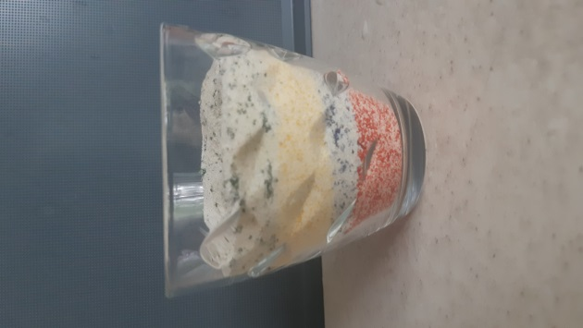
Крашеная манка.
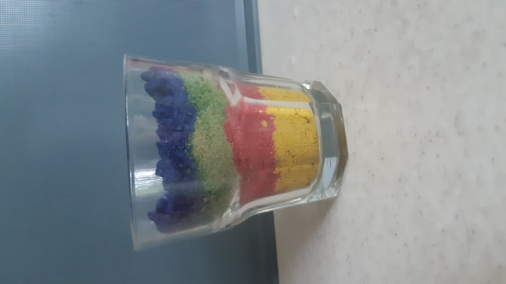
Крашеный песок.

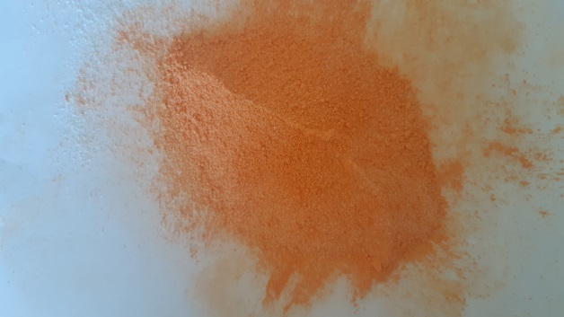
Смешивание мела и мелкой соли.
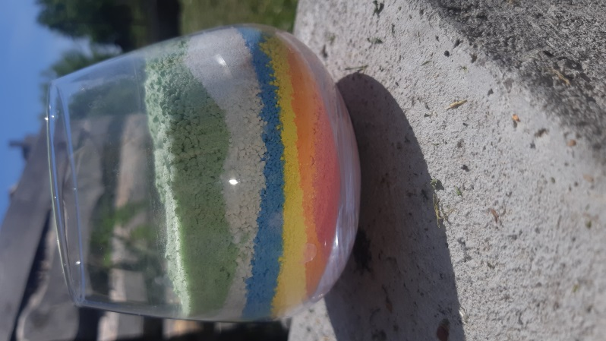
Мелкая соль смешанная с мелом.
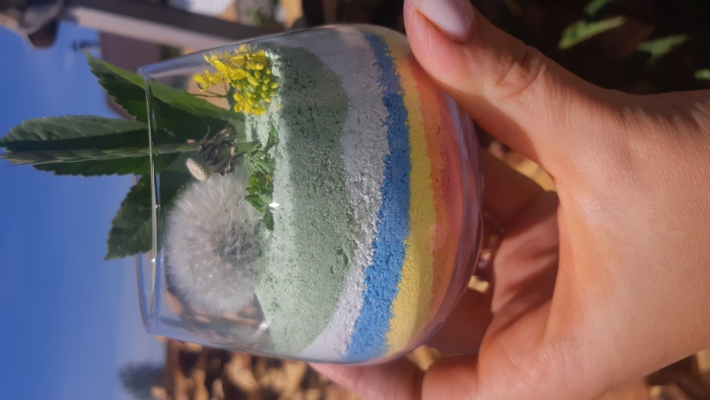
Флорариум из соли и мела.

